Проект

Третий этап

Паласиос Фелипе

Содержание

# 1 Цель работы

Научиться создавать персональный сайт научного работника

# 2 Задание

В созданном сайте добавить достижения. 1. Добавить информацию о навыках (Skills). 2. Добавить информацию об опыте (Experience). 3. Добавить информацию о достижениях (Accomplishments). 4. Сделать пост по прошедшей неделе. 5. Добавить пост на тему Язык разметки Markdown.

# 3 Выполнение лабораторной работы

1. Добавить информацию о навыках (Skills)(рис. 1)

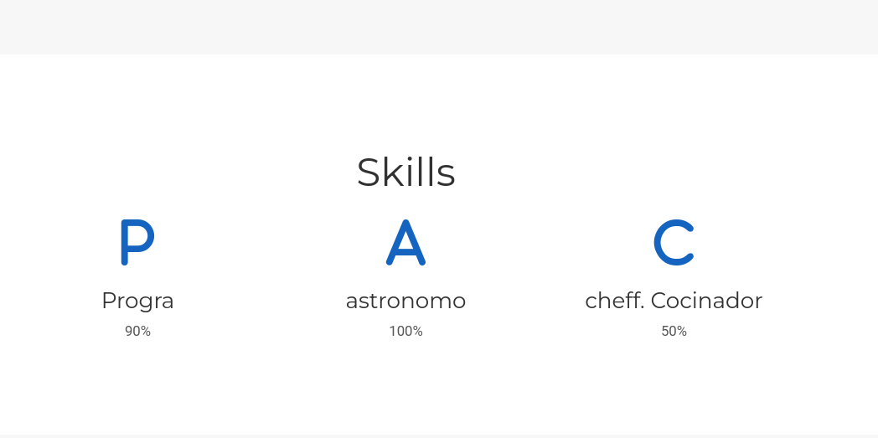

Figure 1: Skills

1. Добавить информацию об опыте (Experience)(рис. 2)

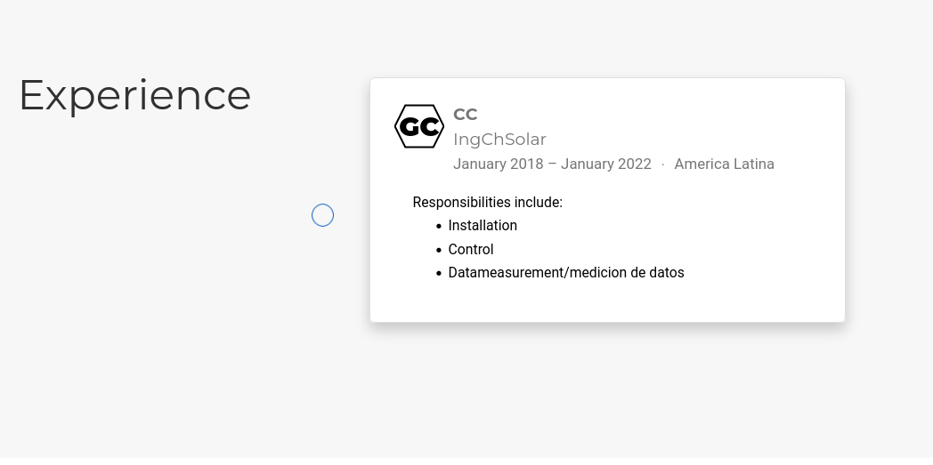

Figure 2: Experience

1. Добавить информацию о достижениях (Accomplishments)(рис. 3)

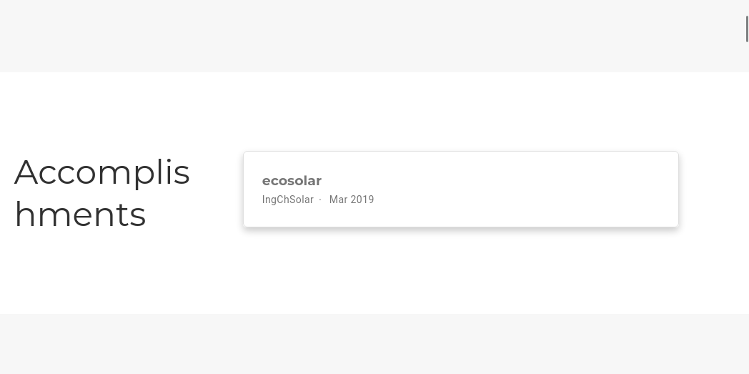

Figure 3: Accomplishments

1. Сделать пост по прошедшей неделе(рис. 4)

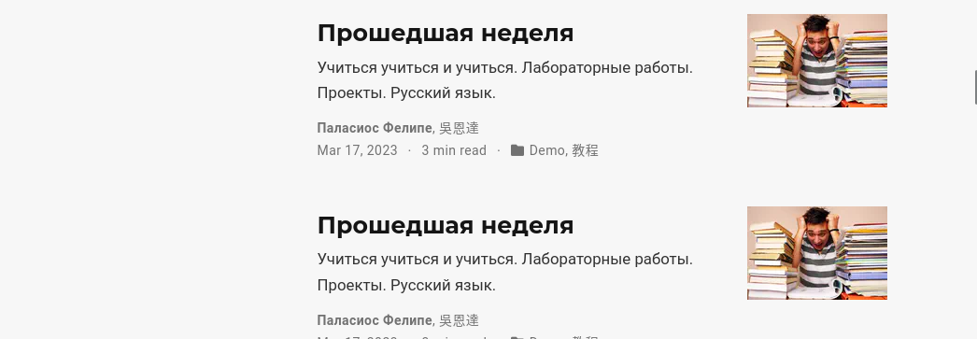

Figure 4: Прошедшая неделя

1. Добавить пост на тему Язык разметки Markdown(рис. 5)

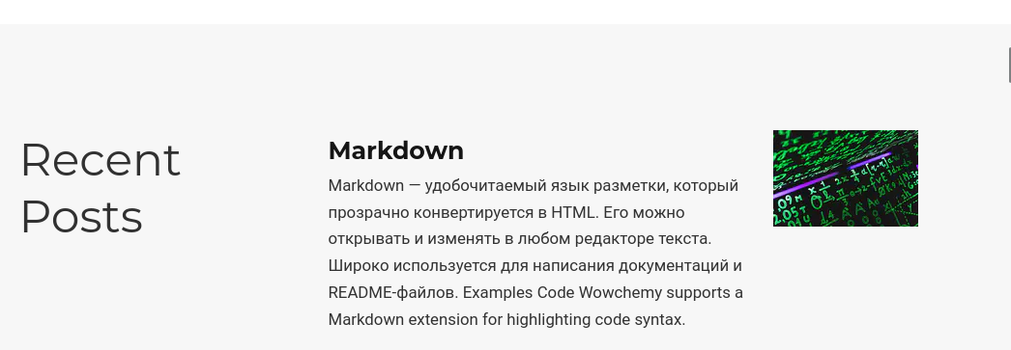

Figure 5: Пост

# 4 Выводы

Сайт создан. Информация о достижениях добавлена